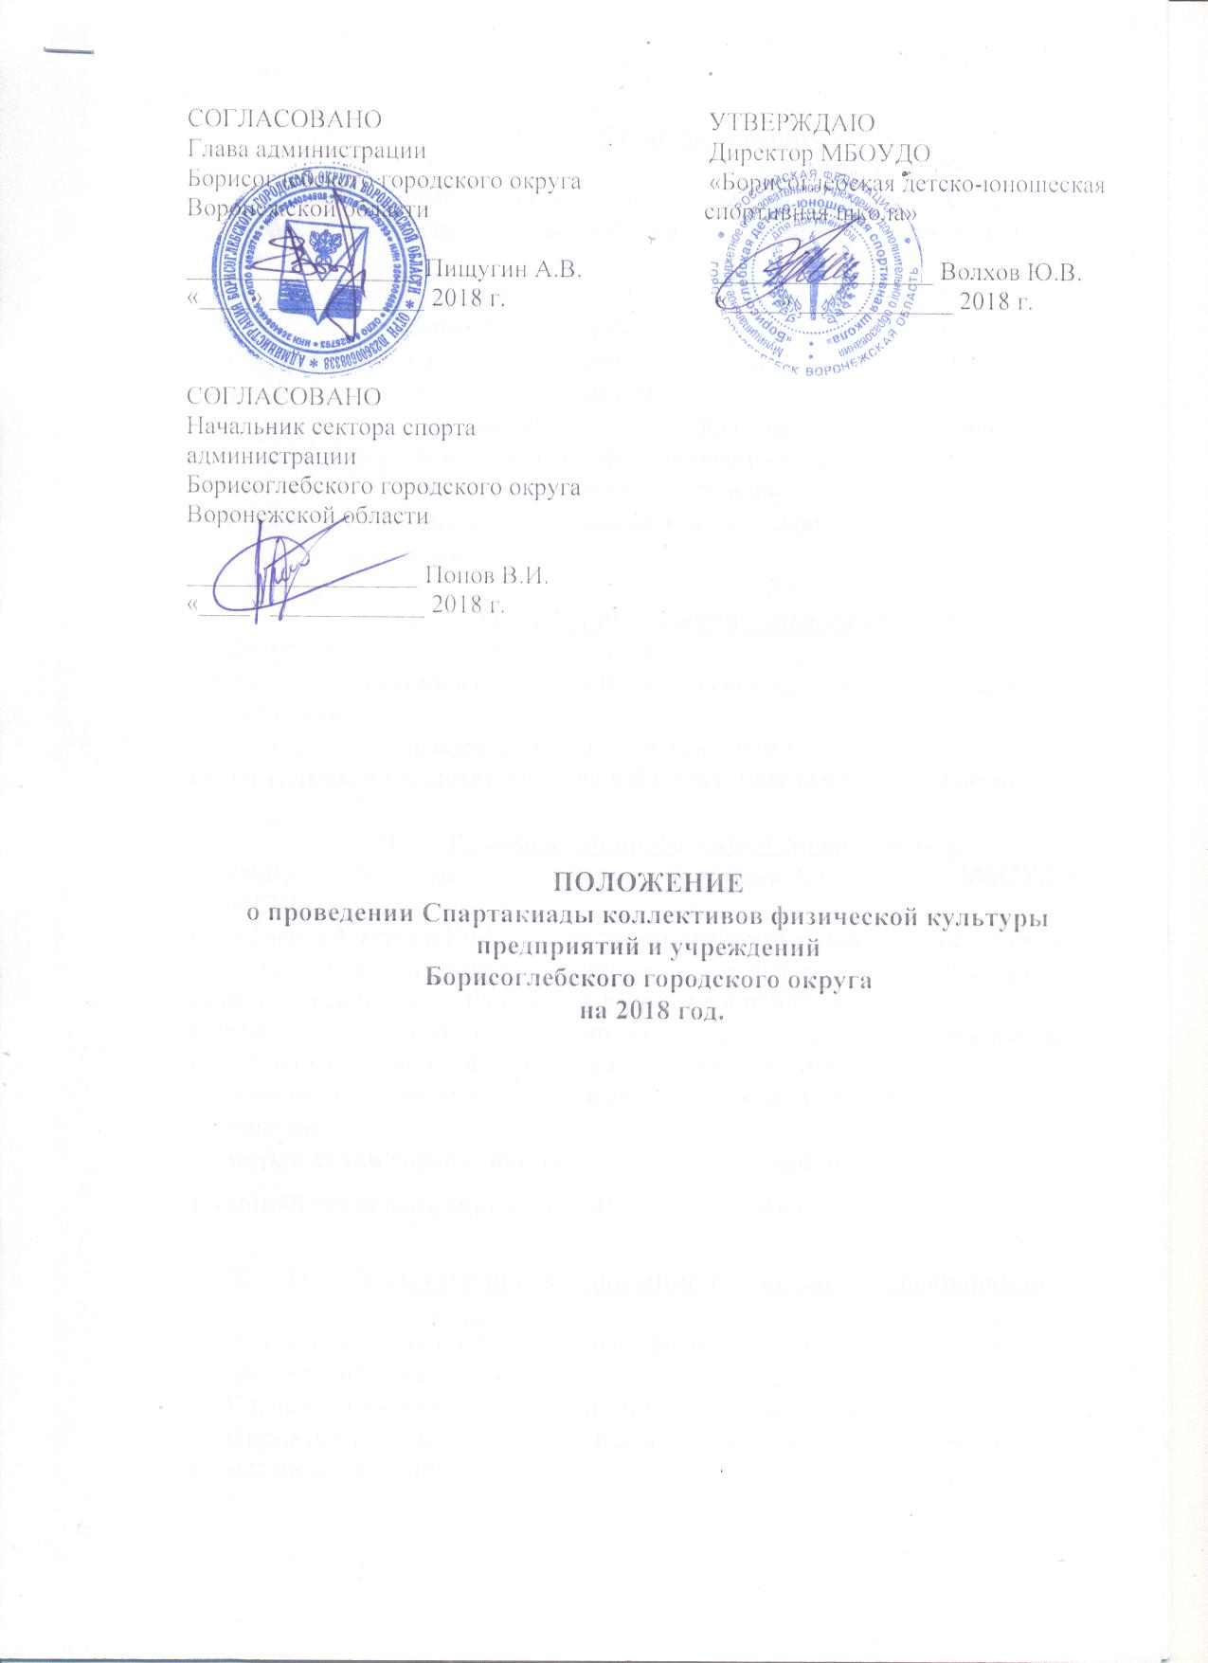
СОГЛАСОВАНО  Глава администрации  Борисоглебского городского округа Воронежской области  __________________ Пищугин А.В.  «____» ____________ 2018 г. | УТВЕРЖДАЮ  Директор МБОУДО  «Борисоглебская детско-юношеская спортивная школа»  _________________ Волхов Ю.В.  «____» ____________ 2018 г.

СОГЛАСОВАНО
Начальник сектора спорта администрации
Борисоглебского городского округа Воронежской области

__________________ Попов В.И.
«____» ____________ 2018 г.

ПОЛОЖЕНИЕ
о проведении Спартакиады коллективов физической культуры
предприятий и учреждений
Борисоглебского городского округа
на 2018 год.

- Общие положения.

Основными целями и задачами Спартакиады коллективов физической культуры предприятий и учреждений Борисоглебского городского округа являются:
- привлечение работников организаций и предприятий города к систематическим занятиям физической культурой и спортом;
- укрепление здоровья и создание условий для активных занятий физической культурой и спортом;
- повышение спортивного мастерства физкультурников и выявление сильнейших участников для формирования сборных команд Борисоглебского городского округа по видам спорта;
- совершенствование форм организации массовой физкультурно-оздоровительной работы.

- Порядок проведения соревнований.
Спартакиада проводится в два этапа:
I этап – соревнования в коллективах физической культуры организаций и предприятий;
II этап – финальные соревнования по видам спорта.
Обязательным является участие в 5 видах программы Спартакиады.

- Руководство проведением соревнований.
Общее руководство проведением Спартакиады осуществляет МБОУДО БДЮСШ.
Проведение I этапа в КФК осуществляет оргкомитет данного предприятия.
Подготовка и проведение финальных соревнований возлагается на главную судейскую коллегию при участии спортивных федераций.
Соревнования проводятся согласно регламенту подготовки и проведения спортивно-массовых и физкультурно-оздоровительных мероприятий округа. Судейская коллегия имеет право изменить регламент проведения соревнований.
Главный судья соревнований: Турбанов Е.И.
Главный секретарь соревнований: Михайлова Т.М.

- Участвующие организации и участники соревнований.

В соревнованиях I этапа участвуют сотрудники и работники отделов подразделений организации.
К финальным соревнованиям II этапа допускаются сборные команды КФК предприятий и организаций БГО. Команды могут комплектоваться по отраслевому принципу.
Программа соревнований и состав команд.

№ п/п | Вид спорта | Сроки проведения | Состав | Главный судья
1 | Настольный теннис | апрель | 3(2 муж.+1жен.) | Сдвижкова Н.В.
2 | Волейбол | ноябрь | 10 | Сдвижкова Н.В.
3 | Шахматы | декабрь | 3 | Суров С.В.
4 | Миди-футбол | май - июнь | 15 | Бабанин В.М
5 | Стрельба | май | 5 | Конев С.В.
6 | Дартс | март | 3(2 муж.+1жен.) | Конев С.В.
7 | Гиревой спорт | май | 4 | Турбанов Е.И.
8 | Легкая атлетика | сентябрь | 6(3 муж. +3 жен.) | Бабанин В.М.
9 | Стритбол | сентябрь | 4 | Петрыкина И.Н.
10 | Плавание | ноябрь | 4 (2 муж.+ 2 жен.) | Кондауров В.В.
*В лично-командных соревнованиях необходимо указать участников, выступающих в личном зачете, показанные ими результаты в общекомандном зачете не учитываются. Если в заявке не указаны участники, выступающие лично, то с команды снимается лучший показанный результат.

- Определение победителей и награждение.

В Спартакиаде разыгрываются:
  - Лично-командные соревнования в индивидуальных видах спорта;
  - Командные соревнования в игровых видах спорта;
  - Общекомандное первенство среди организаций и предприятий.
Победитель в общекомандном зачете определяется по наибольшему количеству очков.
На соревнованиях в случае равенства результатов у нескольких спортсменов (команд), если правила соревнований не дают возможности определить победителя или команду - победительницу, им присваивается одинаковое (высшее) место и начисляются равные очки. Места остальным участникам (командам) определяются так, как если бы не было совмещения мест.
В случае равенства очков у двух и более команд, победитель определяется по наибольшему числу 1-х мест, 2-х мест, 3-х мест и т.д.
Коллективы физической культуры организаций и предприятий и участники в лично-командных и командных соревнованиях, занявшие 1-2-3 места, награждаются грамотами, дипломами и ценными призами (при условии внесения денежного стартового взноса).

Порядок начисления очков:

Занятое место | Командные виды программы | Индивидуальные виды программы
1 место | 30 | 35
2 место | 26 | 32
3 место | 22 | 29
4 место | 18 | 27
5 место | 16 | 26
6 место | 14 | 25
7 место | 12 | 24
8 место | 10 | 23
9 место | 8 | 22
10 место | 6 | 21
11 место | 4 | 20
12 место | 2 | 19
13 место |  | 18
14 место |  | 17
15 место |  | 16
16 место |  | 15
17 место |  | 14
18 место |  | 13
19 место |  | 12
20 место |  | 11
21 место |  | 10
22 место |  | 9
23 место |  | 8
24 место |  | 7
25 место |  | 6
26 место |  | 5
27 место |  | 4
28 место |  | 3
29 место |  | 2
30 место |  | 1

- Финансовые расходы.
Соревнования I этапа финансируются администрациями предприятий и общественными организациями. Для участия в финальной части спартакиады КФК организации необходимо в срок до 01.05.2018 года внести денежный взнос в размере 5000 (Пять тысяч) рублей. При участии в одном из видов спорта Спартакиады вносится стартовый взнос в размере 300 (Триста) рублей за каждого участника.
- Порядок и сроки подачи заявок.
Именные заявки на каждый вид спорта, заверенные врачом, руководителем учреждения, предоставляются в главную судейскую коллегию в день заседания.
- Процедура подачи протеста.
- Протест подается на факты, которые нарушают Положение в части проведения соревнования по виду спорта. В содержании протеста должны быть указаны причины, обстоятельства, связанные с нарушением Положения.
- Протесты записываются в протокол соревнования.
- Протесты рассматриваются главным судьей по виду спорта в течение 24 часов.
- ГСК Спартакиады принимает решение по данному протесту в течение 10 дней.
- ГСК не принимает к рассмотрению протесты:
- на невнесенные в протокол соревнований;
- протесты на качество судейства.
6. При подаче протеста вноситься сумма 1500 рублей. При удовлетворении протеста денежные средства возвращаются.

- Безопасность участников и зрителей.
Мероприятия Спартакиады проводятся на спортивных сооружениях, отвечающих требованиям соответствующих нормативных правовых актов, действующих на территории РФ и направленных на обеспечение общественного порядка и безопасности участников и зрителей.

X. Страхование участников.
Участие в Спартакиаде осуществляется только при наличии договора (оригинала) о страховании жизни и здоровья от несчастных случаев, который предоставляется в судейскую коллегию на каждого участника соревнований. При возникновении страховых случаев все расходы по возмещению выплат несет страховая компания, с которой заключен договор.

Условия проведения соревнований.
Настольный теннис
Соревнования проводятся по круговой системе в один круг.
Игры проходят между 1-ми, 2-ми, 3-ми ракетками.
Игры состоят из 3-х партий (сетов) до 11 очков. При равенстве очков у двух и более команд первенство определяется:
1 – по игре между этими командами (количество очков, разность партий);
2 – по количеству побед во всех встречах;
3 – по лучшей разнице партий во всех встречах.

Волейбол
Соревнования проводятся по круговой системе в один круг. Игры проводятся из трех партий по действующим правилам до 25 очков. Третья партия играется - до 15 очков. За победу команде начисляется 2 очка, за поражение – 1 очко, за неявку – 0 очков. При равенстве очков 2-х и более команд победитель определяется:
1 – по игре между этими командами (число очков, разность выигранных и проигранных партий);
2 – по количеству побед во всех встречах;
3 – по лучшей разнице партий.
Состав команды 12 человек не зависимо от пола.

Шахматы
Соревнования проводятся по круговой системе. Состав команды 3 человек (без ограничения пола). Продолжительность тура 30 минут.
Команда – победительница определяется по наибольшей сумме очков, набранных всеми участниками. При равенстве очков у 2-х и более команд победитель определяется:
1 – по результату матчей между этими командами;
2 – по общему количеству командных побед;
3 – по результату на первой доске.

Миди – футбол
Соревнования по миди-футболу являются командными. В игре участвуют две команды одного пола, каждая из которых состоит не более чем из 8 игроков, включая вратаря. Игроки обязаны выступать в единой спортивной форме и мягкой обуви. Максимальное число запасных – 7 человек. Количество замен в ходе матча не ограничено. Игрок, которого заменили, может вернуться на площадку, заменив другого игрока. Вратарь может поменяться местами с любым игроком с разрешения судьи. Игра состоит из двух таймов по 20 минут. Соревнования проводятся по круговой системе в один круг, а в случаях более 5 команд, команды делятся на подгруппы. Победители подгрупп играют за I-II место. Команды, занявшие II места, играют за III-IV место и т.д. В случае ничейного результата, команды выполняют по 5 послематчевых ударов с 9-метровой отметки. За победу команде начисляется 3 очка, ничья – 1 очко, поражение и неявка – 0 очков. При равенстве очков у 2-х и более команд победитель определяется:
1 – по игре между этими командами (число очков, число побед, разность забитых и пропущенных мячей, число забитых мячей);
2 – по количеству побед во всех встречах;
3 – по лучшей разнице забитых и пропущенных мячей.

Стрельба
Состав команды 5 человек. Зачет по 4 лучшим результатам. Соревнования по стрельбе являются лично-командными. Стрельба производится из пневматической винтовки ИЖ – 38. Упражнение в стрельбе
ВП-1. Положение, стоя с упором на руки, дистанция 10 м. Количество выстрелов-5 (3 пробных) Команда – победительница определяется по наибольшей сумме очков всех участников. При равенстве очков у 2-х и более команд победитель определяется:
1 – по лучшему результату (месту) стрелка команды;
2 – по наибольшему количеству «10», «9», «8» и т.д, набранными участниками команды.
Оргкомитет оставляет за собой право изменить формат проведения соревнований: замены стрельбы из пневматической винтовки на стрельбу из электронного оружия.

Дартс
Состав команды 3 человека (2 муж. + 1 жен.). Соревнования по дартсу являются командными. Каждому участнику соревнований предоставляется 1 пробную серию и 6 зачетных серий бросков.
Команда-победительница определяется по наибольшей сумме очков всех 3-х участников. При равенстве очков у 2-х и более команд, победитель определяется по лучшему результату в сериях.

Гиревой спорт
Состав команды 4 человека. Соревнования проводятся в следующих весовых категориях: до 75 кг, до 90 кг, свыше 90 кг. Вес гири 16 кг. Контрольное время 10 минут. Победитель в каждой весовой категории определяется по наибольшему количеству очков, набранных в двоеборье
(1 толчок – 1 очко, 1 рывок – 0,5 очка). При одинаковом количестве очков у нескольких участников, преимущество получает:
- участник, имеющий меньший собственный вес до выступления
- участник, выступающий по жеребьевке впереди соперника
Командный результат определяется по наибольшему количеству очков набранными всеми участниками. При одинаковом количестве очков у нескольких команд преимущество получает:
- команда, имеющая больше первых мест;
- команда, имеющая большую сумму всех очков, полученную частниками команды в личном зачете.

Легкая атлетика
Соревнования являются лично-командными. Состав команды - 6 человек, каждый участник может выступать не более чем в двух видах программы. В командный зачет идет лучший результат из каждого вида программы.
Команда-победитель определяется по наибольшей сумме очков 6-и лучших результатов (по одному из каждого вида программы). В случае равенства очков у двух и более команд преимущество дается команде, имеющей больше первых, вторых и т.д. мест.
Программа соревнований по легкой атлетике:
Мужчины: 100м, 800м и метание гранаты (700 г).
Женщины: 100м, 400м и метание гранаты (500 г).

Стритбол
Соревнования командные. Проводятся в соответствии с правилами по стритболу. Состав команды 4 человек (без ограничения пола). Игра состоит из двух периодов по 5 мин. Победитель встречи определяется по наибольшей сумме очков, набранной командой в течение игрового времени или если команда набирает 11 очков или если разница в 6 очков. В случае ничейного счета по истечении игрового времени, игра продолжается до заброшенного мяча.
Победитель соревнования определяется по наибольшей сумме очков, набранных командой в течение турнира, (победа – 2 очка, поражение – 1 очко, неявка – 0 очков). При равенстве очков у 2-х и более команд, победитель определяется по результату встречи между ними; по наибольшему количеству побед; наибольшей сумме игровых очков, набранных во всех встречах; по разнице забитых и пропущенных игровых очков.

Плавание
Соревнования лично-командные. Сводный стиль. Состав команды: 4 чел. (2 мужчины +2 женщина). Проводятся раздельно среди мужчин и женщин в соответствии с правилами соревнований по плаванию. Командный зачет определяется по наибольшей сумме очков, показанными всеми участниками.
Программа соревнований:
Мужчины - 50 м.
Женщины - 25 м.

